МИНИСТЕРСТВО ОБРАЗОВАНИЯ И НАУК РОССИЙСКОЙ ФЕДЕРАЦИИ
Федеральное государственное бюджетное образовательное учреждение
высшего образования
«КУБАНСКИЙ ГОСУДАРСТВЕННЫЙ УНИВЕРСИТЕТ»
(ФГБОУ ВО «КубГУ»)
Кафедра теоретической экономики

КУРСОВАЯ РАБОТА
«ТЕНЕВАЯ ЭКОНОМИКА» В СОВРЕМЕННЫХ УСЛОВИЯХ: ПРИЧИНЫ СУЩНОСТЬ ФОРМЫ

Работу выполнил _________________________________________Д.М.Белоус
(подпись, дата)
Факультет экономический
Направление 38.05.01-Экономическая безопасность
Научный руководитель:
канд. экон. наук, доцент__________________________________С.М.Геворкян
(подпись, дата)
Нормоконтролер:
канд. экон. наук, доцент__________________________________С.М.Геворкян
(подпись, дата)

Краснодар 2017
Содержание

Введение 3
1. Теоретические аспекты теневой экономики 5
1.1 Социально-экономическая сущность теневой экономикиимрр 5
1.2 Формы, причины теневой экономики и методы её оценки рррррррррррррррррр 7
2. Характеристика теневой экономики в россии и ее особенностей 10
2.1 Анализ теневой экономики в России на современном этапе 10
2.2 Коррупция как финансовая основа теневой экономики 15
Заключение 25
Список использованных источников 27

Введение

Актуальность темы курсовой работы обусловлена тем, что проблемам противодействия теневым экономическим явлениям уделяется в настоящее время значительное внимание как со стороны государства, в том числе правоохранительных органов, так и со стороны научного сообщества. Теневая экономика является угрозой экономической безопасности государства, серьезность которой возрастает одновременно с ростом ее масштабов. Для эффективной борьбы с ней необходимы правильная оценка и постоянный мониторинг масштабов и структуры теневой экономики.
Таким образом, на сегодняшний день масштабы теневых экономических явлений в России представляют угрозу ее экономической безопасности, что обуславливает необходимость развития системы противодействия теневой экономике.
Целью курсовой работы является определение особенностей теневой экономики в России на основе исследования ее теоретических и аналитических аспектов.
Поставленная в курсовой работе цель, предопределила формулировку и решение следующих задач:
– рассмотреть теневую экономику как объект исследования;
– определить формы и причины теневой экономики в современной России и методы её оценки;
– проанализировать размеры теневой экономики в России на современном этапе;
– охарактеризовать коррупцию как финансовую основу теневой экономики.
Объектом курсовой работы является теневая экономика в Российской Федерации, а предметом исследования – особенности теневой экономики.
Методической основой являются научные труды отечественных и зарубежных ученых в данной сфере, а также положения современной экономической теории.
Для решения поставленных в работе задач применялись общенаучные методы исследования: формальная и диалектическая логика, комплексный анализа и синтез, сравнительный анализ; метод системного анализа; структурный подход, экономико-математический анализ.

1. Теоретические аспекты теневой экономики

1.1 Социально-экономическая сущность теневой экономики

Впервые в нашей стране проблемы скрытой экономики начали публично обсуждаться в начале 80-х годов XX в. В то время по данной проблеме проводили исследования многие ученые, среди которых Т.И. Корягина, С.С. Глинкина, С.Д. Головин, В.А. Дадалко, Е.Е. Румянцева, О.В. Крыштановская, И.А. Гельфанд, П.Б. Бакунов, А.П. Бунич и др. Однако в трактовке понятия «теневая экономика» преобладали криминологические тенденции. Статистическая методология оценки масштабов теневой экономики либо не рассматривалась вообще, либо рассматривалась недостаточно. Исследователи при изучении и выработке политэкономической трактовки сущности теневой экономики руководствовались в основном следующими целями: теоретический анализ, статистическая оценка, оптимизация социально-экономической политики, совершенствование правоохранительной деятельности [21].
Одним из первых отечественных ученых определение «теневой экономики» в условиях ее планового регулирования дала Т.И. Корягина в конце 80-х годов прошлого века. Под «теневой экономикой» она понимала производство товаров и оказание услуг населению за плату, не фиксируемые в официальной статистике [11]. То есть в данном определении акцент делается только на населении как потребителе производимых теневых товаров и оказываемых услуг.
Позже С.Д. Головин и А.Н. Шохин определяют теневую экономику как представляющую собой совокупность неучтенных, нерегламентированных и противоправных видов экономической деятельности [3].
Однако в данных определениях само понятие «экономики» ограничивалось лишь совокупностью видов экономической деятельности и не затрагивались такие базовые элементы, как производство, распределение, обмен и потребление товарно-материальных ценностей и услуг, а также система экономических отношений. Позже С.Д. Головин определяет «теневую экономику» как фактически не контролируемое обществом производство, распределение, обмен или потребление товарно-материальных ценностей и услуг. Но в этом определении автор не учитывает особенности системы экономических отношений. Противоположное этому мнение высказывает О.В. Осипенко, определяя «теневую экономику» с позиции политико-экономического подхода как сложную совокупность разнородных производственных отношений, и как сектор производства, но исключает секторы распределения, обмена и потребления [15].
Таким образом, указанные определения и методологические подходы больше относятся к форме административно-командной системы управления и функционирования плановой экономики. В условиях перехода к рынку понятие «теневой экономики» трансформируется. Исчезает понятие «фиктивной» и «второй» экономики. Но точного определения понятия «теневая экономика» к концу 90-х годов прошлого века по-прежнему не было. К этому времени «теневая экономика» начинает пониматься как совокупность действий, противоречащих настоящему законодательству или причиняющих вред экономической безопасности государства и имущественным интересам его граждан [19]. В дальнейшем понятие «теневая экономика» рассматривалось уже с позиций рыночных отношений.
Подтверждение взаимосвязи роста криминальных капиталов и масштабов теневой экономики находим в работе Н.Н. Калининой. Автор, в частности, указывает на то, что одной из важнейших проблем российской экономики является значительная криминализация почти всех ее сфер. Экономическая среда, в которой работают и развиваются российские предприятия, формируется потоками как легальных, так и криминальных капиталов. Вследствие этого эффективная деятельность и развитие российских предприятий становятся невозможными без постоянного правоохранительного противодействия криминальной инвестиционной экспансии организованных преступных групп.
Причем, если в приводимых ранее определениях под «обществом» понимались государство и его институты, то в нашем определении общество – это общественные институты, функции которых заключаются в обеспечении общественного контроля над деятельностью органов государственной власти, в том числе в части противодействия теневой экономике. В современных условиях организация общественного контроля будет являться необходимым условием в построении демократической модели развития общества в целом.
Таким образом, в ходе работы над определением понятия «теневая экономика» и обозначением главных ее составляющих, начинает выстраиваться понимание того, что контроль и противодействие теневой экономике, криминальным капиталам со стороны государства является одним из основных факторов его экономической безопасности.

1.2 Формы, причины теневой экономики и методы её оценки

Главная цель теневой экономической деятельности: получение дополнительного дохода. В состав теневой экономики входят следующие сегменты, представленные на рис. 1.
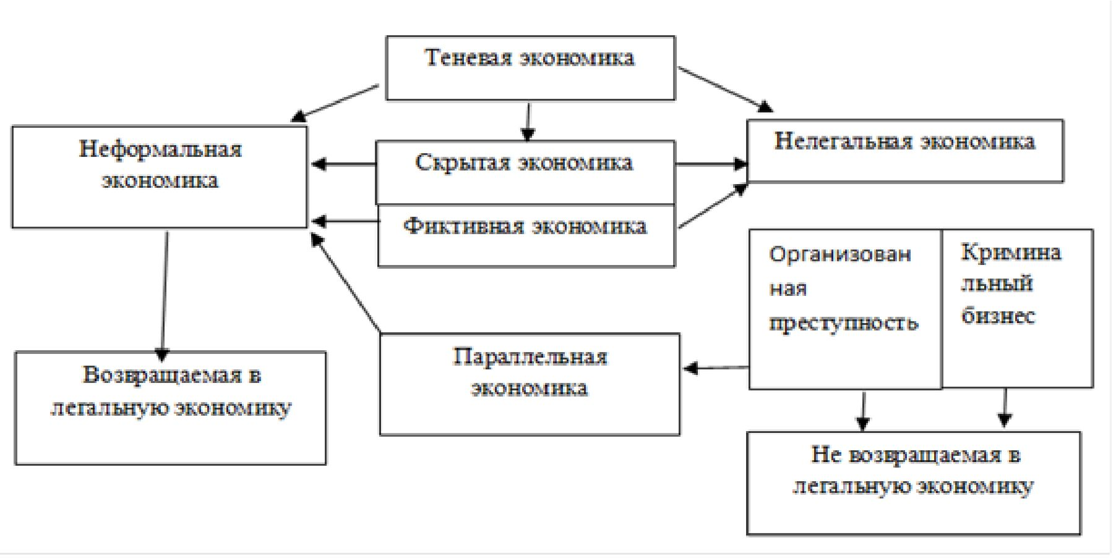
Рисунок 1 – Состав теневой экономики [7]

Основные причины ухода экономики в «тень»:
- высокий уровень налогообложения;
- экономическая нестабильность, кризисное состояние экономики;
- незащищенность прав собственности;
- неблагоприятный социальный фон;
- политическая нестабильность.
Одной из наиболее сложных проблем в исследование теневой экономики является разработка аппарата по оценке ее количественных параметров. Обзор методов теневой экономики представлен на рис. 2
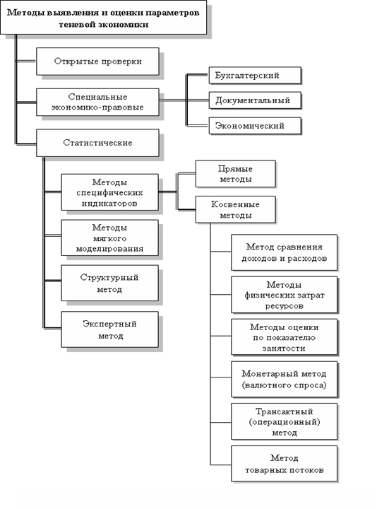
Рисунок 2 – Методы выявления и оценки параметров теневой экономики [7]
Таким образом, рассмотрев основные группы методов, мы выявили их недостатки и преимущества, с определением оптимальной сферы применения. Теневая экономика помогает в неэффективном государстве с высокими налогами на легальный бизнес выживать и бизнесу.

2. Характеристика теневой экономики в России и ее особенностей

2.1 Анализ теневой экономики в России на современном этапе

В России теневая экономика не утратила устойчивой тенденции к росту. Соответствующий отраслевой разрез на 2015 г. показан в таблице 1.
Таблица 1 – Доля теневого сектора в экономике России в 2015 г. [9]
Экономика в целом | 23%
Промышленность | 11%
Сельское хозяйство | 48%
Торговля | 63%
Транспорт и связь | 9%
Строительство | 8%
Доходы населения | 25%

Новые статистические данные за 2014-2015 годы свидетельствуют, что неформальная и теневая экономика в России не снижаются.
И поскольку даже сами статистики считаю ее «невидимой» и не считаемой статистическими методами, учет неформальной экономики, как правило, приводит к завышению ВВП, ИПП и других показателей.
Подпольная экономика включает запрещенные законодательством виды деятельности: производство и торговля наркотиками, оружием, рэкет, убийства и насилие по заказам, контрабанда, содержание притонов, проституция и другие.
Россия, к сожалению, отстает в развитии обрабатывающей промышленности, особенно в производстве продукции с высокой добавленной стоимостью, высокотехнологической продукции. Но преуспела в «создании» теневой экономики огромных масштабов – по разным источникам в размерах 40-50% ВВП. Основным драйвером и генератором неформальной экономики служит, опять же, высокая коррупция на всех уровнях власти и силовых структур, во всех государственных институтах и видах экономической деятельности.
В других видах экономической деятельности официально учтенная доля неформальной экономики и число занятых в ней невелики: образование (105 тыс. чел), медицина (141 тыс. чел), производство и распределение электроэнергии, газа, воды (40 тыс. чел) и другие. Зато в образовании, здравоохранении, ЖКХ весьма велики доли фиктивной экономики, изрядно пополняющие теневую экономику. И от этого населению не легче. По фиктивной экономике официальная статистика отсутствует, даже оценочная статистика, как и по подпольной экономике. Оценки теневой экономики России регулярно делают лишь международные институты и организации [20].
Теневая экономика в РФ, согласно исследованиям Всемирного банка, составляет 43% от ВВП, в Китае – всего лишь 13% ВВП, в Швейцарии еще меньше – 8%, а в Израиле – 6,6%. А в России только в неформальной экономике занято более пятой части трудовых ресурсов. Чему основные причины – неэффективное государство и коррупция [25].
Низкая доля неформальной экономики (НЭ) – в городах-мегаполисах и регионах с развитой экономикой и предложением достаточного количества легальных рабочих мест с повышенной заработной платой. Высокая доля - в регионах, где почти нет промышленности и недостаточно развито с/х.
Минимальная доля НЭ по числу занятых в 2014 году в Санкт-Петербурге – 2,9%, Москве – 4,5%. Далее идут Чукотский автономный округ – 7,8%, Тюменская область – 10,1%, Московская – 10,1%, Мурманская – 10,5%, Хабаровский край – 11,8%, Калужская область – 14,1%, Кемеровская область – 15,1% [20].
Воронежская область на 30 месте с 21% занятых (232 тыс. чел) в неформальной экономике. В 2013 году было занято в НЭ 284 тыс. чел – 25,9% от общего числа занятых в экономике. Во втором квартале 2015 года количество занятых в НЭ в связи с усилением кризиса выросло до 266 тыс. чел (23,9%), однако в кризисном 2009 году ситуация с неформальной экономикой была много хуже – число занятых в ней достигло 395 тыс. чел – 37,9% от общего числа занятых в экономике области. В РФ число занятых в НЭ в 2014 году составляло 14,4 млн. чел или 20,1%, а во втором квартале 2015 года выросло до 15,3 млн. чел и 21,2% от общего числа занятых в экономике [14].
Примерно такая же ситуация у России и с ключевыми рейтингами. В рейтинге комплексного уровня жизни Legatum Institute за 2015 год первая десятка состоит из европейских и англосаксонских стран: Норвегия, Швейцария, Канада, Швеция, Новая Зеландия, Дания, Австралия, Финляндия, Нидерланды, Люксембург. Преимущество перед экономически развитыми Сингапуром, Гонконгом, Японией они получили за счет более низкой доли теневой экономики и высокой эффективности государства.
Словения – на 24 месте, Чехия – 9, Польша – 34, Эстония – 36, Словакия – 38, Венгрия – 41, Литва – 43, Казахстан – 47, Латвия – 48, Болгария – 49, Китай – 51, Хорватия – 53, Румыния – 55, Монголия – 57, Беларусь – 58, Вьетнам – 62, Узбекистан – 63, Грузия – 84, Россия – 91.
По ВВП на душу населения Россия впереди многих стран, расположившихся в рейтинге выше нее, хотя и данный ключевой показатель упал в условиях кризиса и падения курса рубля. Основная часть национального богатства России сосредоточена в руках нескольких сотен семей. В России – дикое неравенство по доходам и собственности. Коэффициент фондов (отношение доходов 10% самых богатых к 10% самых бедных) выше 16, хотя должен быть ниже 8-10. В СССР он был ниже 4-5.
Во всех бывших соцстранах подобного неравенства нет, поэтому простой народ там живет гораздо лучше россиян. В России дикий капитализм привел к дикой несправедливости в распределении доходов и национального богатства, к нарушению основополагающего принципа действующей Конституции РФ. Россия не является социальным государством, как ей положено быть по Конституции. Несколько десятых процента населения страны сосредоточило у себя более 80% ликвидных финансовых активов. Одни купаются в особняках в золотых ваннах, а другие выброшены на улицы.
Помимо того, статистика РФ имеет «приблизительный» характер по нескольким причинам, в том числе по причине очень высокой доли неформальной экономики, в которой занято около 15 млн. человек – свыше 20% трудовых ресурсов. И эта экономика засчитывается в основные показатели, что приводит к волюнтаризму в итоговых показателях.
Неформальная экономика не считается статистическими методами и учитывается российскими статистиками иными, научно не обоснованными методиками, что приводит к произволу и завышению показателей.
В рейтинге известного в мире Numbeo за 2014 год по уровню жизни из 86 стран Россия заняла 72-е место. В рейтинге по экономической свободе за 2015 год – на 143 месте из 189. В рейтинге по коррупции Transparency International за 2015 год – на 136 месте из 174 [8]. Так откуда взяться эффективной и конкурентоспособной экономике в несвободной и коррумпированной России с низким уровнем жизни и высокой долей теневой экономики?!
Высшая власть РФ критикует многочисленные рейтинги по качеству и уровню жизни, по коррупции и преступности, по человеческому капиталу и т.д. за предвзятость их составителей. В большинстве этих рейтингов Россия находится во второй сотне стран мира. В то же время с подачи Президента РФ высокие чиновники и подконтрольные им СМИ трепетно относятся к рейтингу DOING BUSINESS по благоприятности условий ведения бизнеса. В этом рейтинге Россия поднялась за несколько лет из нижней половины на 51 позицию в 2015 году. Невысокое место, но в других рейтингах места РФ много и беспросветно ниже. Выше РФ в рейтинге DOING BUSINESS скромная Армения – 36 место, Казахстан – 41, Беларусь – 44, у Молдовы – 52 место, следом за Россией. Высокие чиновники вслух мечтают о месте рядом с Арменией [10].
Особенностью рейтинга DOING BUSINESS является его чрезмерная формализация, бюрократизация и перенасыщенность простыми показателями типа скорости регистрации бизнеса, получения разрешений на строительство или подключение к электроэнергии. Есть и посолиднее показатели – получение кредита и налогообложение. Но и они упрощены до предела. Мало иметь доступ к кредитам, надо еще иметь возможности получать прибыль выше процентной кредитной ставки в 15-25%. Налоги же вместе с поборами подавляют малый бизнес. Потому он и не растет в РФ, и доля его в ВВП втрое ниже, чем в США [21].
Основные принципы противодействия коррупции, правовые и организационные основы предупреждения коррупции и борьбы с ней, минимизации и (или) ликвидации последствий коррупционных правонарушений установлены ФЗ РФ от 25 декабря 2008 года N 273-ФЗ «О противодействии коррупции» [23]. Впоследствии был издан ряд указов Президента России о мерах по реализации отдельных положений Федерального закона «О противодействии коррупции». В частности, указом Президента страны от 18 мая 2009 г. N 557 установлено обязательство о предоставлении федеральными государственными служащими сведений о своих доходах, об имуществе и обязательствах имущественного характера, а также сведения о доходах, об имуществе и обязательствах имущественного характера своих супруги (супруга) и несовершеннолетних детей. Указом от 21 июля 2010 г. N 925 определен порядок замещения должностей федеральных государственных служащим после увольнения с федеральной государственной службы. На их основе разработан ряд ведомственных нормативных документов. Органам государственной власти субъектов РФ и органам местного самоуправления в соответствии с Федеральным законодательством рекомендовано разработать собственную нормативно-правовую базу по реализации закона «О противодействии коррупции».
России нужен системный подход к процессам развития экономики и государственности: это подъем производительности труда, создание новой индустрии, новой инфраструктуры страны, развитие человеческого капитала, снижение коррупции, теневой экономики и преступности. Тогда улучшение позиций РФ произойдет во всех ключевых рейтингах, а не только в одном, избранном.

2.2 Коррупция как финансовая основа теневой экономики

В последние годы в нашей стране наблюдается тенденция к уменьшению числа зарегистрированных преступлений коррупционной направленности. Так, в 2014 г. произошло резкое снижение количества выявленных преступлений коррупционной направленности: было зарегистрировано 32060 преступлений, что на 24,6% меньше, чем в 2013 г., когда их было зарегистрировано 42506, и на 35,3% менее показателя 2012 г. (49513). Причем темпы снижения коррупционной преступности значительно превышают темпы снижения преступности в целом. Так, если за 2013 г. число всех зарегистрированных преступлений сократилось на 4,2%, то число выявленных преступлений коррупционной направленности – на 14,2%; в 2014 г. общий уровень снижения преступности в стране составил 1,8%, коррупционной преступности – 24,6%. Причем такие высокие темпы уменьшения количества выявленных фактов коррупции наблюдаются на фоне усиления требований руководства страны по активизации борьбы с коррупцией. В 2015 г. ситуация в определенной степени стабилизировалась: было выявлено 32037 анализируемых преступлений, что всего на 0,1% меньше показателя предыдущего года (рис. 2).
Несмотря на то, что общее количество коррупционных преступлений на протяжении последних лет сокращается, число выявляемых органами прокуратуры нарушений при их учете не снижается: в 2015 г. выявлено 3997 нарушений (2014 г. – 3987), в том числе 2766 нарушений, связанных с необоснованным отражением в документах первичного учета преступлений, не являющихся коррупционными (2014 г. – 2994). Всего в результате принятых мер прокурорского реагирования ежегодно с регистрационного учета снимается до четверти необоснованно учтенных преступлений [22].
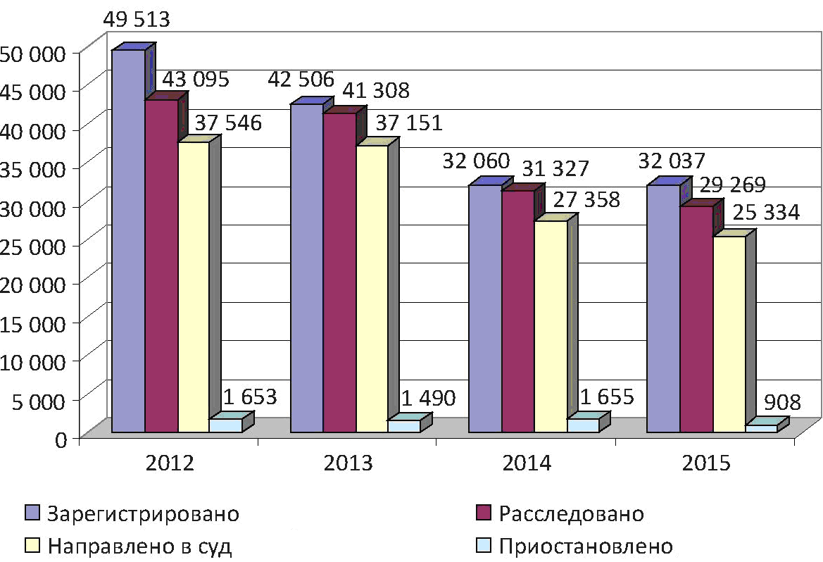

Рисунок 2 – Динамика количества преступлений коррупционной направленности в 2012-2015 гг. [20]

Несмотря на существенное снижение числа зарегистрированных коррупционных преступлений, количество выявленных коррупционеров в целом растет: в 2015 г. – 16661 лицо (в 2014 г. – 15831, в 2013 г. – 16167 лиц). Соотношение числа зарегистрированных преступлений и выявленных лиц равно 1,9, т.е. на каждого выявленного коррупционера в среднем приходится 1,9 зарегистрированного преступления коррупционной направленности (в 2014 г. – 2,0; в 2013 г. – 2,6; в 2012 г. – 3,7) (рис. 3). Таким образом, как представляется, статистические данные о коррупционной преступности в 2014-2015 гг. были менее подвержены искусственным манипуляциям.
Как положительный фактор следует оценить и тот факт, что, несмотря на отмечаемое в последние годы снижение количества зарегистрированных преступлений коррупционной направленности, до рассмотрения в судебных органах доходит больше уголовных дел исследуемой категории. В 2015 г. прокуроры направили в суды 13996 уголовных дел, возбужденных по факту совершения преступлений коррупционной направленности (43,7% от всех зарегистрированных), что на 7,4% больше, чем в 2014 г. (13037 дел, удельный вес – 40,7%), и на 15,0% больше, чем в 2013 г. (12165 дел, удельный вес – 28,6%) [3].
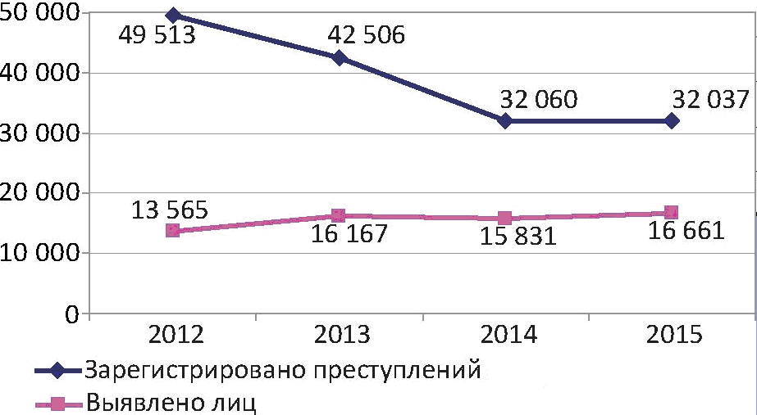

Рисунок 3 – Динамика числа зарегистрированных преступлений коррупционной направленности и выявленных лиц, их совершивших, в 2012-2015 гг. [20]

Также размеры установленного материального ущерба, причиненного зарегистрированными преступлениями коррупционной направленности, выросли до 43562761000 р., что на 11,0% больше, чем в 2014 г. (39236556000 р.), и на 67,7% больше, чем в 2013 г. (25970718000 р.) (рис. 4). На наш взгляд, это свидетельствует о том, что с каждым годом выявляется большее число серьезных преступлений коррупционной направленности, сокращается доля мелких взяток.
Но в тоже время эти показатели говорят о том, что количество преступлений коррупционной направленности связанных с большими суммами денег не снижается и по всей видимости ещё не скоро уменьшится, поскольку коррумпированность в Российской Федерации распространилась и осела практически во всех основных сферах. Эта же учесть постигла и правоохранительные органы которые могут за достаточную сумму денег или за повышение по служебной лестнице закрыть глаза на экономические махинации.
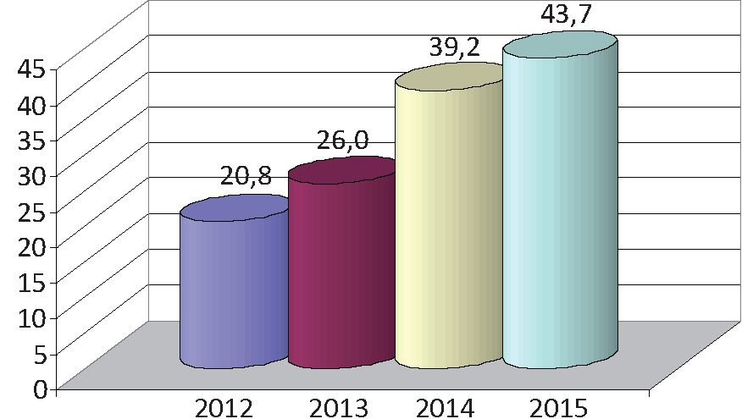

Рисунок 4 – Динамика ущерба, причиненного зарегистрированными преступлениями коррупционной направленности, в 2012–2015 гг., млрд. р. (составлено автором [20])

Помимо этого, в 2015 г. на 6,0% выросло число зарегистрированных преступлений коррупционной направленности, причинивших крупный или особо крупный ущерб (в крупном или особо крупном размере) (в 2015 г. – 3763, в 2014 г. – 3549, в 2013 г. – 4479); на 5,6% больше выявлено преступлений коррупционной направленности, совершенных организованными преступными группами или членами преступных сообществ (618 – в 2015 г., 585 – в 2014 г., 2058 – в 2013 г.). Как представляется, отмеченные выше показатели в своей совокупности говорят о том, что в 2014-2015 гг. правоохранительным органам удавалось выявлять в целом более значимые коррупционные преступления, чем в предыдущие годы. Косвенно это свидетельствует об их более качественной работе в данной сфере.
Также, несмотря на снижение числа зарегистрированных коррупционных преступлений, растет количество осужденных за данные преступления. Отчасти это вызвано изменением подсудности таких дел и принятием постановления Пленума Верховного Суда РФ «О судебной практике по делам о взяточничестве и об иных коррупционных преступлениях» от 9 июля 2013 г. № 24, разъяснившего многие спорные вопросы, связанные с квалификацией преступлений коррупционной направленности. Кроме того, суды стали выносить более суровые наказания коррупционерам. Все чаще к уголовной ответственности привлекаются высокопоставленные чиновники разного уровня, дела о таких преступлениях обретают все больший общественный резонанс.
Анализ состояния коррупционной преступности в региональном разрезе показывает следующее [13]. Более четверти (26,0%) преступлений коррупционной направленности в 2015 г. выявлено в десяти субъектах Российской Федерации: 1239 преступлений (3,9%) – в Республике Татарстан; 1 164 (3,6 %) – в Москве; 849 (2,7%) – в Волгоградской области; 828 (2,6%) – в Республике Башкортостан; 790 (2,5%) – в Краснодарском крае; 789 (2,5%) – в Ростовской области; 688 (2,1%) – в Челябинской области; 680 (2,1%) – в Пермском крае; 666 (2,1%) – в Омской области и 626 (2,0%) – в Свердловской области.
В 41 регионе число выявленных преступлений коррупционной направленности сократилось. При этом заметное снижение (более 10%) наблюдалось в 30 субъектах Российской Федерации. Из них в четырех снижение было более чем на треть: в Ямало-Ненецком автономном округе – на 61,6% (со 190 до 73); в Пензенской области – на 43,8% (с 281 до 158); в Тюменской области – на 38,4% (с 508 до 313) и в Республике Карелия – на 33,8% (со 160 до 106).
Одновременно в 38 регионах число выявленных преступлений коррупционной направленности увеличилось. Заметный рост (более 10 %) наблюдался в 22 субъектах Российской Федерации. Из них в шести прирост был более чем на треть: в Ненецком автономном округе – в 3,4 раза (с 13 до 44); в Республике Бурятия – на 48,0% (со 100 до 148); в Кемеровской области – на 42,2% (с 289 до 440); в Чеченской Республике – на 38,9% (со 175 до 243); в Курганской области – на 35,2% (с 281 до 380) и в Республике Татарстан – на 33,4% (с 925 до 1234) (табл. 2).
Из этих данных чётко прослеживается тенденция увеличения коррупционных преступлений в провинциальных регионах России и их уменьшение в регионах расположенных недалеко от Центрального ФО.
Таблица 2 – Ранжирование федеральных округов РФ по количеству выявленных преступлений коррупционной направленности в 2015 г. [16]
Регион / Region | Абсолютные значения | Абсолютный прирост | Относительный прирост, % | Абсолютные значения
Россия | 32037 | -22 | -0,07 | 100
Приволжский ФО | 6472 | -241 | -3,59 | 20,20
Центральный ФО | 5394 | -373 | -6,47 | 16,84
Сибирский ФО | 3907 | -142 | -3,51 | 12,20
Южный ФО | 3052 | 41 | 1,36 | 9,53
Северо-Западный ФО | 2708 | -89 | -3,18 | 8,45
Уральский ФО | 2509 | -212 | -7,79 | 7,83
Северо-Кавказский ФО | 1873 | 194 | 11,55 | 5,85
Дальневосточный ФО | 1242 | 54 | 4,55 | 3,88

Если суммировать данные о выявленных преступлениях коррупционной направленности по месяцам 2015 г., то получим 31848 преступлений. А по итогам года (нарастающим итогом) – 32037, т.е. на 189 больше. Это означает, что за год было переквалифицировано в преступления коррупционной направленности на 189 преступлений больше, чем наоборот. При этом в декабре 2015 г. наблюдалась противоположная картина. За январь – ноябрь выявлено 30814 преступлений коррупционной направленности. За декабрь – 1891 преступление и по итогам года должно было быть 32705 преступлений: на 668 больше, чем официально заявлены за январь – декабрь 2015 г. Таким образом, в декабре 2015 г. не менее 668 преступлений коррупционной направленности было переквалифицировано в иные.
В Дальневосточном федеральном округе за год было переквалифицировано в преступления коррупционной направленности на 187 преступлений больше, чем наоборот (15,1%); в Приволжском федеральном округе – на 491 преступление больше (7,6%); в Южном – на 228 (7,5%); в Северо-Кавказском – на 110 (5,9%); в Уральском – на 135 (5,4%); в Северо-Западном – на 51 (1,9%); в Сибирском – на 68 (1,7%).
Иная картина наблюдается в Центральном федеральном округе, где за год не менее 595 преступлений коррупционной направленности было переквалифицировано в иные (11,0%). В том числе в Москве не менее 308 преступлений коррупционной направленности было переквалифицировано в иные (26,5%). Это более чем каждое четвертое выявленное за год такое преступление.
Обращает на себя внимание тот факт, что Москва по количеству выявленных преступлений коррупционной направленности (1164) уступает только Республике Татарстан (1234), однако по коэффициенту преступности Москва опережает только Московскую область (9,5 преступления на 100 тыс. населения в Москве и 8,5 – в Московской области). В общем ряду субъектов Российской Федерации Москва и Московская область занимают последние места по коэффициенту коррупционной преступности. На первом месте по данному показателю находится Ненецкий автономный округ, где коэффициент коррупционной преступности – 101,7, что в 4,6 раза превышает среднероссийский показатель (22,3). В Республике Татарстан, которая, как было сказано выше, занимает первое место по числу выявленных преступлений коррупционной направленности, коэффициент преступности рассматриваемого вида в 2015 г. составил 32,0, что в 1,4 раза выше среднероссийского показателя. Выяснение причин подобного соотношения показателей выявляемости коррупционных преступлений и коэффициента данной преступности в Москве требует дополнительного отдельного анализа и изучения.
Наиболее высокий коэффициент преступлений коррупционной направленности наблюдается в Приволжском и Южном федеральных округах – 21,8; в Уральском, Сибирском и Дальневосточном федеральных округах немного меньше – соответственно 20,4, 20,2 и 20,0. В Северо-Западном и Северо-Кавказском федеральных округах немного ниже – соответственно 19,6 и 19,4. Значительно ниже данный коэффициент в Центральном федеральном округе – 13,9 (табл. 3).
На основе этих коэффициентов также можно сделать вывод что в нынешних условиях теневая экономика распространяется на регионы с менее сильным контролем правоохранительных органов.
Таблица 3 – Ранжирование федеральных округов РФ по коэффициенту коррупционной преступности (количество преступлений на 100 тыс. чел.) в 2015г. (составлено автором [9])
Регион / Region | Абсолютные значения | Абсолютный прирост | Относительный прирост, % | Абсолютные значения
Россия | 22,25 | -0,06 | -0,28 | 22,31
Южный ФО | 21,79 | 0,23 | 1,07 | 21,56
Приволжский ФО | 21,78 | -0,79 | -3,51 | 22,57
Уральский ФО | 20,44 | -1,80 | -8,10 | 22,24
Сибирский ФО | 20,23 | -0,76 | -3,60 | 20,99
Дальневосточный ФО | 20,00 | 0,92 | 4,81 | 19,08
Северо-Западный ФО | 19,56 | -0,71 | -3,48 | 20,27
Северо-Кавказский ФО | 19,39 | 1,88 | 10,76 | 17,51
Центральный ФО | 13,85 | -1,01 | -6,78 | 14,86

Следует заметить, что, учитывая сравнительно небольшой массив регистрируемых преступлений коррупционной направленности на региональном уровне, методологически неправильно делать какие-либо выводы о тенденциях коррупционной преступности в том или ином регионе исключительно на основе статистических данных. Поступающие так исследователи игнорируют закон больших чисел.
При всей значимости анализа состояния коррупционной преступности в целом более информативным является исследование отдельных видов коррупционных преступлений, в первую очередь – составляющих «ядро» коррупции, отличающихся наибольшим распространением. В последние годы наблюдается тенденция к снижению числа выявленных фактов получения взятки. В 2015 г. в стране таких фактов выявлено на 5,2 %, или на 454 факта, больше, чем в 2014 г. (6399 против 5945), но на 4,6%, или на 311, меньше, чем в 2013 г. (6710). В то же время в динамике числа выявленных фактов дачи взятки с 2013 г. наблюдается устойчивая тенденция роста этого показателя, и в 2015 г. количество зарегистрированных фактов дачи взятки (6771) превысило число зарегистрированных фактов ее получения (6399) (рис. 5).
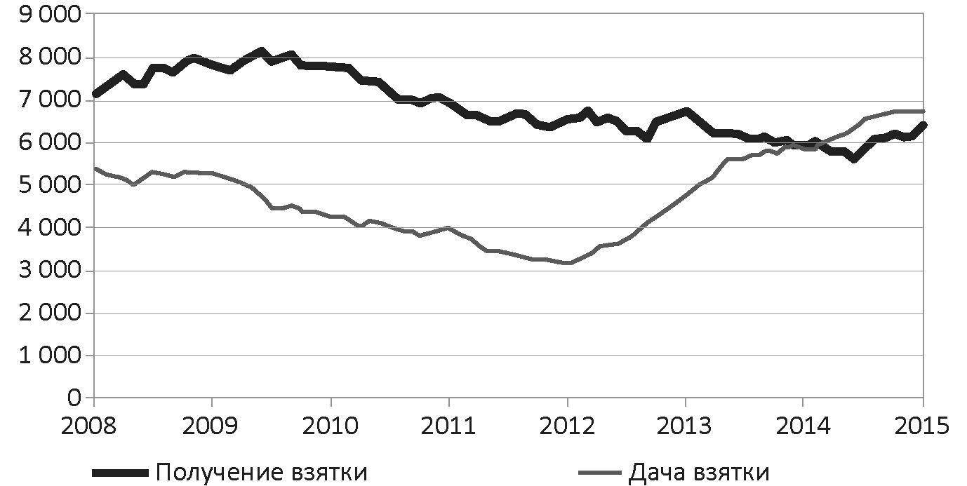
Рисунок 5 – Динамика числа выявленных фактов получения и дачи взятки в 2008-2015 гг. [20]

Из приведенных данных видно, что в 2015 г., как и в предыдущем, правоохранительные органы были более сосредоточены на выявлении фактов дачи взятки. Объясняется это тем, что, с одной стороны, выявлять и привлекать к ответственности взяткополучателей гораздо сложнее, чем взяткодателей. С другой стороны, государственные и муниципальные служащие стали более активно исполнять требование законодательства об уведомлении о попытке склонения их к коррупции. Так, по информации руководителя Администрации Президента РФ, в 2015 г. поступило более 5,5 тыс. уведомлений о попытках склонения к коррупции (даче взятки), по данным фактам возбуждено 2863 уголовных дела и уже осуждено 1700 чел. (в 2014 г. – 3 тыс. уведомлений; привлечено к уголовной ответственности на их основании 692 взяткодателя).
Анализ динамики ежемесячного числа выявленных фактов получения и дачи взятки в Российской Федерации в 2008-2015 гг. показывает, что, как правило, максимальные значения количества выявленных фактов наблюдаются в конце кварталов – в марте, июне и сентябре. Данный факт свидетельствует о сложившейся практике работы правоохранительных органов для обеспечения «хороших» показателей в первую очередь в отчетном периоде. Прокуроры регулярно сталкиваются с ситуациями, когда выявленные коррупционные преступления не ставятся своевременно на учет при наличии необходимых показателей в отчетном периоде, а переносятся на следующий квартал (год).
Это говорит о том, что правоохранительные органы в борьбе с коррупционными преступлениями по-прежнему зачастую идут по пути наименьшего сопротивления, концентрируя усилия на регистрации наиболее простых для выявления преступлений (дача взятки), уделяя при этом меньше внимания выявлению фактов получения взятки.
Следует отметить высокую степень латентности преступлений рассматриваемого вида. В 2014 г. Академией Генеральной прокуратуры Российской Федерации исследовался уровень латентности коррупционных преступлений в различных сферах правоохранительной деятельности методом экспертных оценок. Например, согласно результатам исследования коррупции в сфере исполнения наказаний, связанных с лишением свободы, уровень латентности этого вида преступности можно оценить как очень высокий.
Подавляющее большинство экспертов (67% сотрудников ФСИН России и 71% прокуроров) считают, что в данной сфере правоохранительными органами выявляется менее 30% преступлений.
Таким образом можно сделать вывод, что в России около 20% населения занято в теневой экономике, а сумма финансовых средств замешанных в противозаконных схемах составляет около 43% от ВВП. Подобные числа вызывают определенные опасения за будущее страны. И хоть власти государства предпринимают определенные меры противодействия в сложившейся ситуации, существует препятствие которое будет мешать России устранить эту проблему. И имя этому препятствию коррупция. Собственно на нее и направлено основное внимание государства, но для полного ее подавления властям потребуется еще много времени и сил.

заключение

Анализ, проведенный в данной курсовой работе, позволяет нам сформулировать следующие выводы.
В условиях перехода к рынку понятие «теневой экономики» трансформируется. Исчезает понятие «фиктивной» и «второй» экономики. Но точного определения понятия «теневая экономика» к концу 90-х годов прошлого века по-прежнему не было. К этому времени «теневая экономика» начинает пониматься как совокупность действий, противоречащих настоящему законодательству или причиняющих вред экономической безопасности государства и имущественным интересам его граждан. В дальнейшем понятие «теневая экономика» рассматривалось уже с позиций рыночных отношений.
Приведенная классификация факторов теневой экономики позволит формировать меры противодействия факторам роста теневой экономики исходя из мотивов субъектов теневой экономики. На основании систематизации отдельных разрозненных факторов роста теневой экономики автором выделены наиболее значимые группы факторов роста, включающие отдельные факторы роста и соответствующие индикаторы для оценки уровня теневой экономики как угрозы экономической безопасности региона.
Объем теневой экономики тесно и напрямую связан с количеством рабочих мест, а также с уровнями коррупции и преступности. В стране с высокой реальной безработицей, с неразвитой промышленностью, с острой недостаточностью в экономике рабочих мест, не обеспечивающих потребности населения, большая по доле в ВВП теневая экономика неизбежна. Обделенные легальной работой люди вынуждены как-то выживать и потому занимаются любой деятельностью, приносящей им доход. Теневая экономика помогает в неэффективном государстве с высокими налогами на легальный бизнес выживать и бизнесу.
Анализ, проведенный во 2 главе показал, что теневая экономика в РФ, согласно исследованиям Всемирного банка, составляет 43% от ВВП, в Китае – всего лишь 13% ВВП, в Швейцарии еще меньше – 8%, а в Израиле – 6,6%. А в России только в неформальной экономике занято более пятой части трудовых ресурсов. Чему основные причины – неэффективное государство и коррупция.
Что касается анализа коррупции, то можно отметить, что в последние годы в нашей стране наблюдается тенденция к уменьшению числа зарегистрированных преступлений коррупционной направленности. Так, в 2014 г. произошло резкое снижение количества выявленных преступлений коррупционной направленности: было зарегистрировано 32060 преступлений, что на 24,6% меньше, чем в 2013 г., когда их было зарегистрировано 42506, и на 35,3% менее показателя 2012 г. (49513). Причем темпы снижения коррупционной преступности значительно превышают темпы снижения преступности в целом.
Несмотря на то, что общее количество коррупционных преступлений на протяжении последних лет сокращается, число выявляемых органами прокуратуры нарушений при их учете не снижается: в 2015 г. выявлено 3997 нарушений (2014 г. – 3987), в том числе 2766 нарушений, связанных с необоснованным отражением в документах первичного учета преступлений, не являющихся коррупционными (2014 г. – 2994). Всего в результате принятых мер прокурорского реагирования ежегодно с регистрационного учета снимается до четверти необоснованно учтенных преступлений.
Анализ состояния коррупционной преступности в региональном разрезе показал следующее. Более четверти (26,0%) преступлений коррупционной направленности в 2015 г. выявлено в десяти субъектах Российской Федерации: 1239 преступлений (3,9%) – в Республике Татарстан; 1 164 (3,6 %) – в Москве; 849 (2,7%) – в Волгоградской области; 828 (2,6%) – в Республике Башкортостан; 790 (2,5%) – в Краснодарском крае; 789 (2,5%) – в Ростовской области; 688 (2,1%) – в Челябинской области; 680 (2,1%) – в Пермском крае; 666 (2,1%) – в Омской области и 626 (2,0%) – в Свердловской области.

список использованных источников

- Аблаев И.М. Тень и краски Российской экономики – ЭКО. – 2015 – №2. – с.21-37.
- Бекряшев А.К., Белозеров И.П.Теневая экономика и экономическая преступность [Электронный ресурс]. – Режим доступа: http://www.fin.book.ru
- Головин С. Теневая экономика: за реализм оценок прогнозы / С.Головин, А. Шохин // Коммунист. – 1990. – C. 86.
- Даниленко Л.Н. Сырьевая рента в России: благо или проклятье (мысли по поводу мыслей) // Социс. – 2017. – № 12. – С. 118-127.
- Демидов А. Дорожная карта национальной безопасности. О базовых документах в сфере обеспечения национальной безопасности России // Свободная мысль. – 2017. – № 6. – С. 28.
- Егоров И. Разрешение на взятку Средний размер подношения чиновнику вырос вдвое / И. Егоров // Российская газета – Федеральный выпуск. – № 5418 (942).
- Илий С.К. Состояние и динамика коррупции в России / С.К. Илий // Криминологические основы уголовного права : материалы 10-го Рос. конгр. уголов. права, сост. 26-27 мая 2016 г. / отв. ред. В.С. Комиссаров. – М.: Юрлитинформ, 2016. – С. 300-306.
- Конвенция Организации Объединенных Наций против коррупции (принята 31.10.2003 Резолюцией 58/4 на 51-ом пленарном заседании 58-ой сессии Генеральной Ассамблеи ООН) // "Собрание законодательства РФ", 26.06.2006. N 26. ст. 2780.
- Коррупция в России: мониторинг [Электронный ресурс]. – Режим доступа: http://wciom.ru
- Корчагин Ю. Выйти из тени [Электронный ресурс]. – Режим доступа: www.kp.ru
- Корягина Т.И. Теневая экономика в СССР: анализ, оценки, прогнозы / Т.И. Корягина // Вопросы экономики, 2016, № 3. – С. 111.
- Латов Ю.В. Экономика вне закона: очерки по теории и истории теневой экономики. – 2017.- №3 – с. 34-38.
- МВД РФ: средний размер взятки в России составляет 300 000 руб. Ведомости 10.08.2011 г. [Электронный ресурс]. – Режим доступа: http://www.vedomosti.ru
- Нилов А. Рождение теневой экономики. – М.: Вектор, 2014. – 158 с.
- Осипенко О.В. «Теневая экономика»: попытка политико-экономического анализа / О.В. Осипенко // Эко-номические науки. – 2016. –№ 8. – С.45.
- Рассчитано автором самостоятельно по: Состояние и современные тенденции развития коррупции в России [Электронный ресурс]. – Режим доступа: http://nic–pnb.ru
- Российское общество и вызовы времени. Книга вторая / отв. Ред. Горшков М.К., Петухов В.В. – М.: Изд-во «Весь Мир», 2015. – С. 38.
- Сергиенко В.О. Коррупционные практики в российском обществе: влияние и включенность в социальные позиции населения. Автореферат дисс. ... канд. соц. наук. Ростов-на-Дону, 2017. – С. 34.
- Сологуб В.А., Хашева И.А. Роль гражданского общества в реализации государственной политики противодействия коррупции // Электронный вестник Ростовского социально-экономического института. – 2014. – № 1. – С. 71.
- Состояние и современные тенденции развития коррупции в России [Электронный ресурс]. – Режим доступа: http://nic-pnb.ru
- Сотская Т.В. Методологичекие аспекты формирования институциональной политики государства в постиндустриальном обществе. / Т.В. Сотская. – Краснодар: Кубанский гос. Ун–т, 2015. – С. 90.
- Теоретические основы предупреждения преступности на современном этапе развития российского общества / под ред. Р.В. Жубрина. – М.: Проспект, 2016. – С. 194
- Терещенко А.П. Противодействие органов внутренних дел теневой экономике как фактор экономической безопасности региона: автореферат дисс. ... канд. экон. наук: 08.00.05. – СПб., 2015. – 27 с.
- Федеральный закон от 25.12.2008 N 273-ФЗ (ред. от 28.12.2013) «О противодействии коррупции» // Российская газета. – N 266. – 30.12.2008.
- Хачатурян А. О коррупции и «кормлении во власти» // Проблемы теории и практики управления. – 2017. – № 7. – С. 16.
- Яшина Г. А. Прогрессивное налогообложение: за и против [Электронный ресурс] – Режим доступа: http://www.kapital-rus.ru

